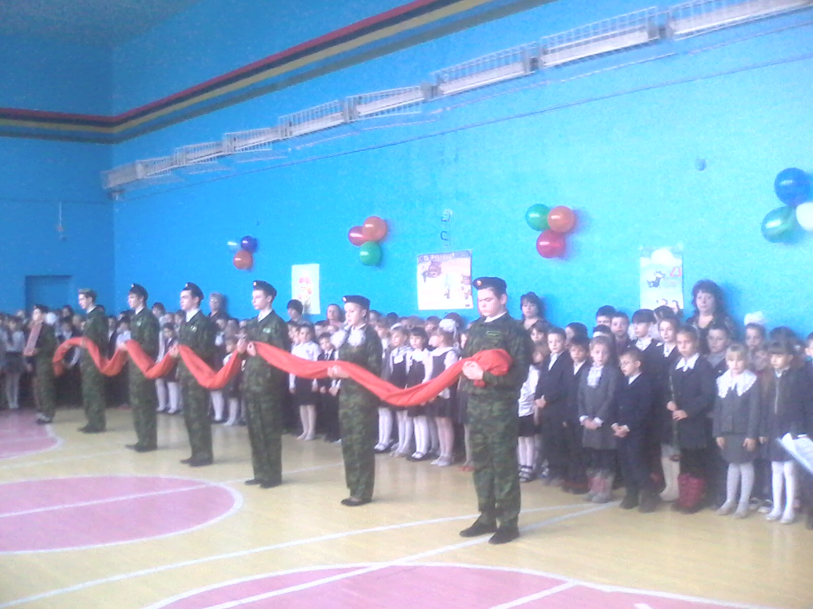

Участие в патриотической акции
«Под знаменем Победы к великому Юбилею!»

Для участия в патриотической акции мы прибыли в Займищенскую СОШ им.Ф.Г.Светика. В спортивном зале школы состоялась торжественная линейка, на которой присутствовали учащиеся всех классов Займищенской СОШ, Синьковской НОШ и нашей Калининской НОШ. Ведущие рассказали о ходе акции, её целях, читали стихи о знамени Победы. Также перед всеми нами выступили ветераны нашего села. Мы все прикоснулись к копии знамени Победы.

